Prénom : ……………………………… | Date : …………………………………………………………

LES HOMMES

L’alimentation (Activité – 2)

- Redonne son nom (au singulier) à chacun de ces fruits :

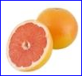 |  | 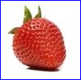 | 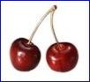 | 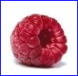
……………………… | ……………………… | ……………………… | ……………………… | ………………………
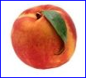 | 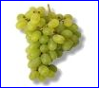 | 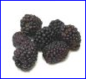 | 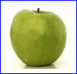 | 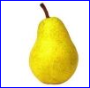
……………………… | ……………………… | ……………………… | ……………………… | ………………………
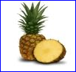 | 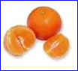 | 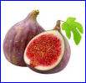 | 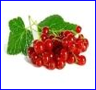 | 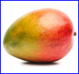
……………………… | ……………………… | ……………………… | ……………………… | ………………………
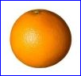 | 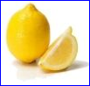 | 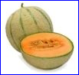 | 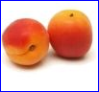 | 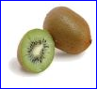
……………………… | ……………………… | ……………………… | ……………………… | ………………………

- Retrouve ces mots dans la grille ci-dessous ( et ):

S | P | A | M | C | L | É | M | E | N | T | I | N | E | Ê | B
Ê | A | D | E | C | I | C | E | R | I | S | E | A | V | K | E
V | M | C | I | T | R | O | N | A | M | E | L | O | N | I | C
O | P | S | P | Ê | C | H | E | N | B | O | M | Q | I | W | I
R | L | H | R | E | R | É | B | A | A | H | A | Ê | L | I | E
A | E | U | A | M | P | D | P | N | N | R | N | B | F | E | F
N | M | P | I | U | O | A | F | A | A | O | G | U | R | H | M
G | O | E | S | B | I | L | E | S | N | T | U | L | A | C | Û
E | U | S | I | J | R | I | V | S | E | T | E | A | I | E | R
E | S | T | N | I | E | P | F | I | G | U | E | R | S | D | E
F | S | O | M | S | T | Ê | M | E | C | O | N | É | E | J | I
B | E | É | F | R | A | M | B | O | I | S | E | D | S | I | M
A | R | U | C | O | T | A | B | R | I | C | O | T | A | L | É
P | O | M | M | E | Ê | V | G | R | O | S | E | I | L | L | E

